# RestManag

# Ομάδα εργασίας:

# Ηλιάδης Στέφανος stefanos.thessaloniki@gmail.com

# Σαμουηλίδης Στράτος stratossam21@gmail.com

# Σκόκλης Κωνσταντίνος kostissko@gmail.com

# Φουλίδης Κωνταντίνος constantine_flds@hotmail.com

# Περιεχόμενα:

# 1. Εισαγωγή

# 2. Απαιτήσεις Χρηστών

# 3. Σενάρια χρήσης

# 4. Λειτουργικές Απαιτήσεις

# 5. Προδιαγραφές συστήματος

# 6. Λειτουργική Παρουσίαση συστήματος

# 7. Τεχνική Παρουσίαση συστήματος

# 8. Οδηγίες Εγκατάστασης

# Εισαγωγή

# Η εφαρμογή RestManag δημιουργήθηκε με σκοπό να παρέχει ένα σύστημα αποτελεσματικής διαχείρισης ενός εστιατορίου. Το σύστημα θα μπορεί να παρέχει όλες τις λειτουργίες που πρέπει να διαθέτει ένα εστιατόριο. Πιο αναλυτικά, η εφαρμογή θα μπορεί να διαχειρίζεται παραγγελίες, μισθοδοσίες, πληρωμές καθώς και ωράριο εργασίας.

# Ο σερβιτόρος μέσω του συστήματος και κάποιων τεχνολογιών-εργαλείων θα μπορεί να επιλέγει τα προϊόντα για κάθε παραγγελία των πελατών και να τα τοποθετεί σε αντίστοιχο πίνακα-βάση δεδομένων, τα τραπέζια καθώς και τον τρόπο πληρωμής που επιθυμεί ο πελάτης.

# Ο διαχειριστής μέσω του συστήματος θα μπορεί να ελέγχει και να επεξεργάζεται το πρόγραμμα-ωράριο του προσωπικού, την μισθοδοσία του προσωπικού καθώς και θα ελέγχει τις παραγγελίες.

# <https://www.youtube.com/watch?v=ua0HyBdjNmY>

# <https://www.youtube.com/watch?v=nLfzH4xOVqo>

# <https://www.youtube.com/watch?v=jSg1xPceWlc>

# 

# Απαιτήσεις Χρηστών

# Κύριος Χρήστης: Admin-Waiter

|  |  |  |  |
| --- | --- | --- | --- |
| **Κωδικός** | **Όνομα** | **Περιγραφή** | **Υποχρέωση** |
| 1 | Είσοδος Διαχειριστή | Ο Διαχειριστής θα εισάγει τα στοιχεία του | 1 |
| 2 | Ωράριο | Ο Διαχειριστής ελέγχει το πρόγραμμα-ωράριο (μπορεί να προσθέτει και να αφαιρεί ωράρια) | 2 |
| 3 | Μισθοδοσία | Ο Διαχειριστής ελέγχει την μισθοδοσία των υπαλλήλων (μπορεί να αλλάζει τον μισθό του κάθε υπαλλήλου) | 2 |
| 4 | Παραγγελίες | Ο Διαχειριστής ελέγχει τις παραγγελίες | 3 |
| 5 | Πληρωμές | Ο Διαχειριστής ελέγχει το σύνολο των παραγγελιών | 3 |
| 6 | Είσοδος Σερβιτόρου | Ο Σερβιτόρος θα εισάγει τα στοιχεία του | 1 |
| 7 | Τραπέζια Σερβιτόρου | Ο Σερβιτόρος επιλέγει ένα από τα διαθέσιμα τραπέζια | 2 |
| 8 | Προϊόντα | Ο Σερβιτόρος επιλέγει τα προϊόντα για κάθε παραγγελία | 2 |
| 9 | Πληρωμή | Ο Σερβιτόρος πατώντας ένα κουμπί ολοκληρώνει την παραγγελία η οποία του εμφανίζει όλα τα παραπάνω στοιχεία (Προϊόντα-Τραπέζι) | 2 |

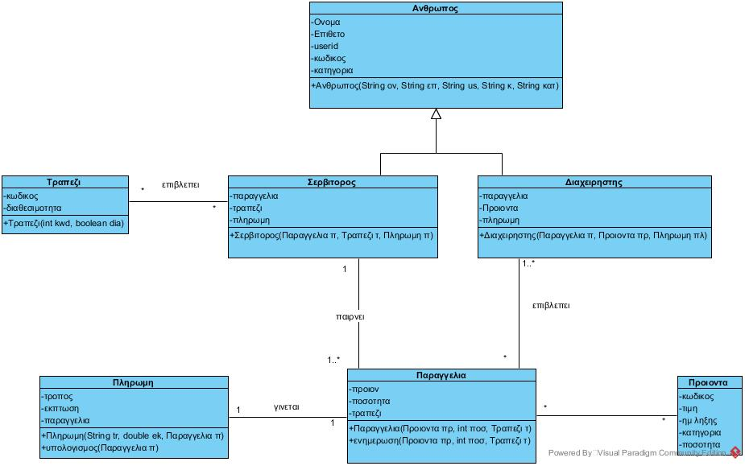

**Σενάρια Χρήσης**

**Κύριο Σενάριο Επιτυχίας Σερβιτόρου**

1. Ο σερβιτόρος εισάγει τα στοιχεία του
2. Ξεκινά μια νέα παραγγελία
3. Επιλέγει το τραπέζι
4. Εισάγει το προϊόν
5. Το σύστημα καταγράφει το προϊόν και παρουσιάζει τον κωδικό του και την τιμή του (Η τιμή υπολογίζεται σύμφωνα με συγκεκριμένους κανόνες τιμολόγησης)

Ο σερβιτόρος επαναλαμβάνει τα βήματα 4&5 μέχρι να δηλώσει την ολοκλήρωση της διαδικασίας

1. Το σύστημα εμφανίζει τα στοιχεία της παραγγελίας

**Εναλλακτική Ροή Σερβιτόρου**

1. Το Σύστημα ανιχνεύει δυσλειτουργίες που εμποδίζουν την είσοδο του χρήστη

Εμφανίζεται ένα μήνυμα λάθους

Εισάγει ξανά τα στοιχεία του

2α.Το σύστημα αποτυγχάνει – επαναφορά στην προηγούμενη κατάσταση

2β. Ο σερβιτόρος ξεκινάει μια νέα παραγγελία

3. Εσφαλμένη επιλογή τραπεζιού

Το σύστημα ζητάει από τον σερβιτόρο να επιλέξει άλλο τραπέζι

4. Εσφαλμένη επιλογή προϊόντος

Ο σερβιτόρος διαγράφει το εσφαλμένο προϊόν και εισάγει ένα καινούργιο

5. Το σύστημα αποτυγχάνει να επικοινωνήσει με την βάση δεδομένων

Ο σερβιτόρος επανεκκινεί την εφαρμογή

Ο σερβιτόρος επιλέγει ξανά τα προϊόντα

**Κύριο Σενάριο Επιτυχίας Διαχειριστή**

1. Ο διαχειριστής εισάγει τα στοιχεία του
2. Ο διαχειριστής ελέγχει το πρόγραμμα-ωράριο (μπορεί να προσθέτει και να αφαιρεί ωράρια)
3. Ο διαχειριστής ελέγχει την μισθοδοσία των υπαλλήλων (μπορεί να αλλάζει τον μισθό του κάθε υπαλλήλου)
4. Ο Διαχειριστής ελέγχει τις παραγγελίες
5. Ο Διαχειριστής ελέγχει το σύνολο των παραγγελιών

**Εναλλακτική Ροή Διαχειριστή**

1. Το Σύστημα ανιχνεύει δυσλειτουργίες που εμποδίζουν την είσοδο του χρήστη

Εμφανίζεται ένα μήνυμα λάθους

Εισάγει ξανά τα στοιχεία του

1. Το Σύστημα αποτυγχάνει να ενημερώσει το πρόγραμμα

Ο Διαχειριστής επανεκκινεί την εφαρμογή και εισάγει ξανά το νέο ωράριο

1. Το Σύστημα αποτυγχάνει να ενημερώσει τον μισθό

Ο Διαχειριστής επανεκκινεί την εφαρμογή και εισάγει ξανά τον νέο μισθό

**Λειτουργικές απαιτήσεις**

|  |  |  |
| --- | --- | --- |
| **Όνομα** | **Περιγραφή** |  |
| Είσοδος Διαχειριστή | Ο Διαχειριστής θα εισάγει τα στοιχεία του | Το σύστημα παρέχει σχετική φόρμα όπου ο διαχειριστής θα συμπληρώνει τα δεδομένα (username, password).  Το σύστημα ελέγχει την ύπαρξη των συγκεκριμένων στοιχείων στην βάση δεδομένων . |
| Ωράριο | Ο Διαχειριστής ελέγχει το πρόγραμμα-ωράριο (μπορεί να προσθέτει και να αφαιρεί ωράρια) | Το σύστημα διαθέτει μια σχετική φόρμα όπου ο διαχειριστής μπορεί να βλέπει το πρόγραμμα καθώς και τα ωράρια. Επίσης παρέχονται κάποια εργαλεία για την επεξεργασία και την ενημέρωση του ωραρίου. |
| Μισθοδοσία | Ο Διαχειριστής ελέγχει την μισθοδοσία των υπαλλήλων (μπορεί να αλλάζει τον μισθό του κάθε υπαλλήλου) | Το σύστημα διαθέτει μια σχετική φόρμα όπου ο διαχειριστής μπορεί να βλέπει την μισθοδοσία των υπαλλήλων. Επίσης παρέχονται κάποια εργαλεία για την επεξεργασία και την ενημέρωση του μισθού. |
| Παραγγελίες | Ο Διαχειριστής ελέγχει τις παραγγελίες | Υπάρχει αντίστοιχη φόρμα όπου ο διαχειριστής μπορεί να επιβλέπει τις παραγγελίες |
| Πληρωμές | Ο Διαχειριστής ελέγχει το σύνολο των παραγγελιών | Υπάρχει αντίστοιχη φόρμα όπου ο διαχειριστής μπορεί να επιβλέπει το σύνολο των παραγγελιών καθώς και να υπολογίζει το συνολικό ποσό των παραγγελιών. |
| Είσοδος Σερβιτόρου | Ο Σερβιτόρος θα εισάγει τα στοιχεία του | Το σύστημα παρέχει σχετική φόρμα όπου ο σερβιτόρος θα συμπληρώνει τα δεδομένα (username, password).  Το σύστημα ελέγχει την ύπαρξη των συγκεκριμένων στοιχείων στην βάση δεδομένων. |
| Τραπέζια Σερβιτόρου | Ο Σερβιτόρος επιλέγει ένα από τα διαθέσιμα τραπέζια | Το σύστημα παρέχει σχετική φόρμα όπου ο σερβιτόρος θα επιλέγει για κάθε παραγγελία κάποιο διαθέσιμο τραπέζι |
| Προϊόντα | Ο Σερβιτόρος επιλέγει τα προϊόντα για κάθε παραγγελία | Το σύστημα παρέχει σχετική φόρμα όπου ο σερβιτόρος θα επιλέγει για κάθε παραγγελία τα προϊόντα που θέλει ο πελάτης. Το σύστημα θα ελέγχει την ύπαρξη των προϊόντων από αντίστοιχους πίνακες που υπάρχουν στην βάση δεδομένων. |
| Πληρωμή | Ο Σερβιτόρος πατώντας ένα κουμπί ολοκληρώνει την παραγγελία η οποία του εμφανίζει όλα τα παραπάνω στοιχεία (Προϊόντα-Τραπέζι) | Το σύστημα παρέχει σχετική φόρμα όπου ο σερβιτόρος θα επιλέγει για κάθε παραγγελία τον τρόπο πληρωμής. Στην συνέχεια, θα ολοκληρώνει την παραγγελία. |

**Προδιαγραφές Συστήματος**

**1.**

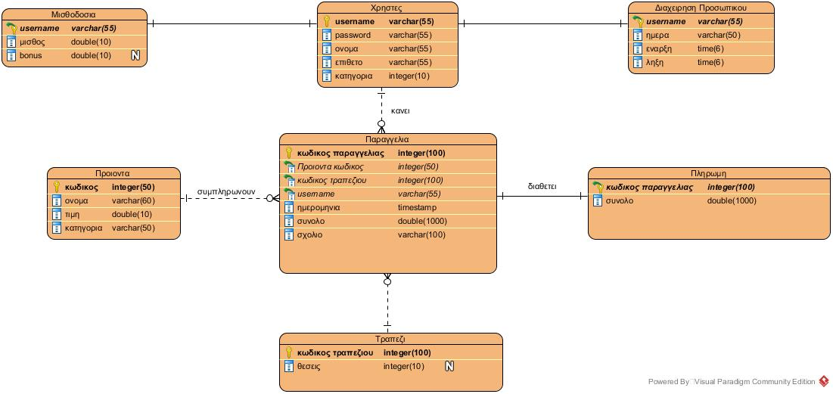

**2.** Components:

Textboxes

Labels

Tabs

Buttons

ListBoxes

NumericUpDown

Compobox

RichBox

PictureBoxes:

TableAdapters: Εκτελέστηκαν μέσα εδώ κάποια sql queries τα οποία επιλέγουν, ενημερώνουν ή διαγράφουν τα επιθυμητά πεδία

DataGridViews: Χρησιμοποιήθηκαν για την εμφάνιση των επιθυμητών πεδίων

**3.**

Υποσυστήματα:

Login: Σε αυτό το υποσύστημα γίνεται η ταυτοποίηση του κάθε χρήστη που πρόκειται να χρησιμοποιήσει την εφαρμογή

Admin: Σε αυτό το υποσύστημα γίνεται ο έλεγχος των παραγγελιών, της μισθοδοσίας, του ωραρίου καθώς και των τραπεζιών

Waiter: Σε αυτό το υποσύστημα γίνεται η εισαγωγή μιας παραγγελίας, η επιλογή ενός τραπεζιού και ο υπολογισμός την πληρωμής

**Λειτουργική Παρουσίαση συστήματος**

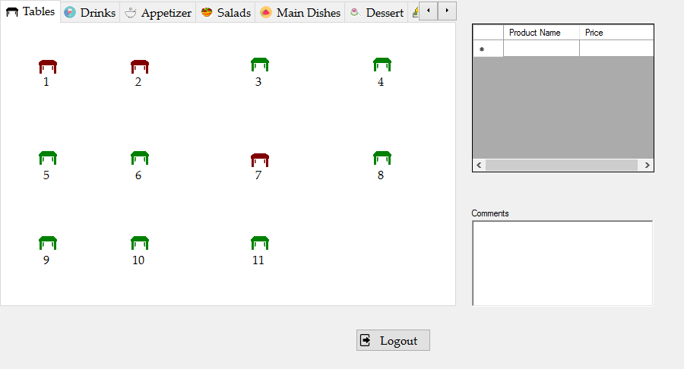

# Σ αυτή την εικόνα βλέπουμε ένα μέρος από το UI του σερβιτόρου. Πιο συγκεκριμένα, βλέπουμε το tab “Tables” όπου εμφανίζονται τα τραπέζια του εστιατορίου. Με πράσινο χρώμα απεικονίζονται τα διαθέσιμα τραπέζια, ενώ με κόκκινο χρώμα απεικονίζονται τα μη διαθέσιμα.

# Επίσης, όταν ο χρήστης περάσει το ποντίκι πάνω από κάποιο τραπέζι, εμφανίζεται και ο αριθμός των θέσεων του.

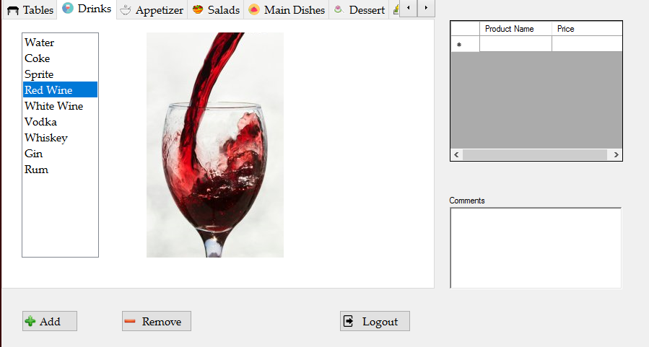

Σ αυτή την εικόνα βλέπουμε ένα μέρος από το UI του σερβιτόρου. Πιο συγκεκριμένα, βλέπουμε το tab “Drinks”

Όπου ο σερβιτόρος επιλέγοντας ένα αντικείμενο μέσα από το ListBox εμφανίζεται και η αντίστοιχη εικόνα στο διπλανό PictureBox.

Το κουμπί “Add” που υπάρχει παρακάτω προσθέτει το επιλεγμένο αντικείμενο από το ListBox στο GridView που υπάρχει στην εικόνα και εμφανίζει το όνομά του καθώς και την τιμή του

Αντιθέτως, το κουμπί “Remove” επιλέγοντας μια σειρά από το GridView την αφαιρεί.

Οι ίδιες λειτουργίες ισχύουν και για τα άλλα Tabs (Appetizer, Salads, Main Dishes, Dessert).

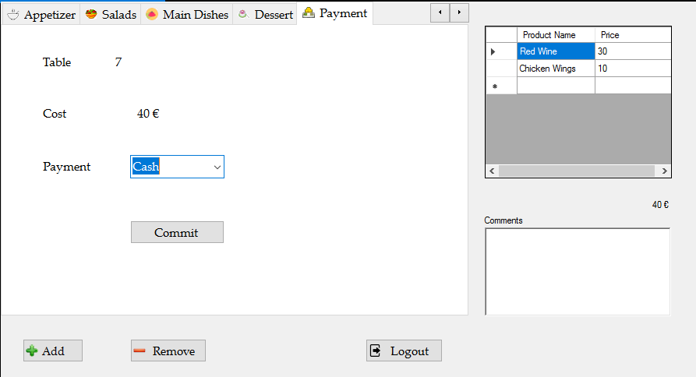

Σ αυτή την εικόνα βλέπουμε ένα μέρος από το UI του σερβιτόρου. Πιο συγκεκριμένα, βλέπουμε το tab “Payment” στο οποίο εμφανίζει το τραπέζι που έχει επιλεχθεί στο “Tables”, το συνολικό κόστος καθώς και τον τρόπο πληρωμής. Πατώντας το κουμπί “Commit” ολοκληρώνεται η παραγγελία και προσθέτονται στο Tab “Orders” που υπάρχει στον Admin και το οποίο θα δείξουμε παρακάτω.

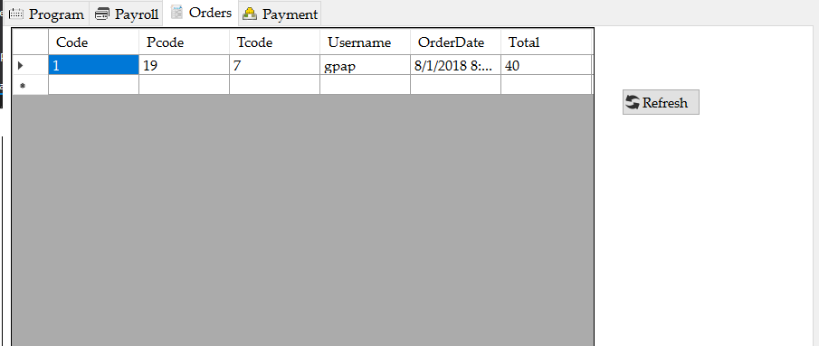

Εδώ βλέπουμε ότι έχουν εισαχθεί όλα τα στοιχεία της παραγγελίας

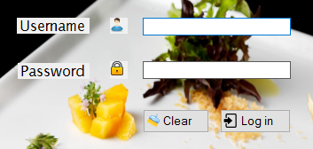

Σ αυτή την εικόνα βλέπουμε ένα μέρος από το UI του Login,

Ο χρήστης, αφού πληκτρολογήσει σωστά το username και το password και πατώντας το κουμπί Login οδηγείται στο κατάλληλο υποσύστημα ανάλογα με την κατηγορία του. Σε περίπτωση λανθασμένων κωδικών, το Login του εμφανίζει μήνυμα λάθους. Τέλος, το κουμπί clear καθαρίζει τα παραπάνω textboxes.

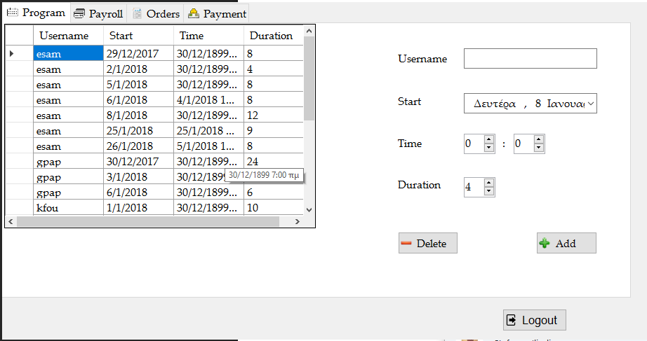

Σ αυτή την εικόνα βλέπουμε μέρος του UI του Admin. Ανάλογα με τα στοιχεία που συμπληρώνει στα πεδία δεξιά και πατώντας το κουμπί Add προστίθεται στο GridView μια καινούργια γραμμή. Αντίθετα, όταν θέλουμε να διαγράψουμε μια καινούργια γραμμή, πρέπει να συμπληρώσουμε τα στοιχεία του χρήστη που θέλουμε να διαγράψουμε

και πατάμε το κουμπί Delete.

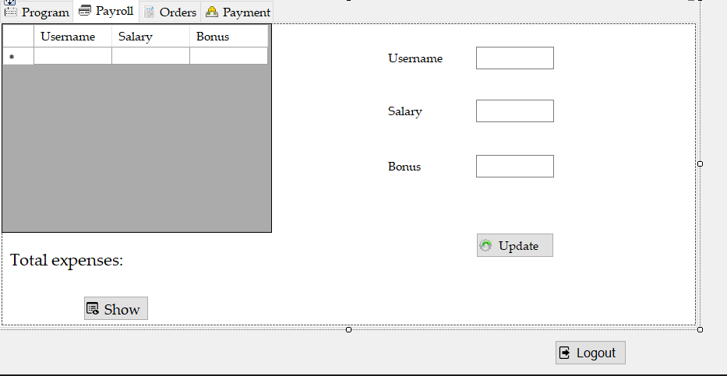

Σ αυτή την εικόνα βλέπουμε μέρος του UI του Admin. Συμπληρώνοντας τα πεδία στα δεξιά και πατώντας το κουμπί Update, ενημερώνεται αυτόματα το διπλανό GridView με τα νέα δεδομένα.

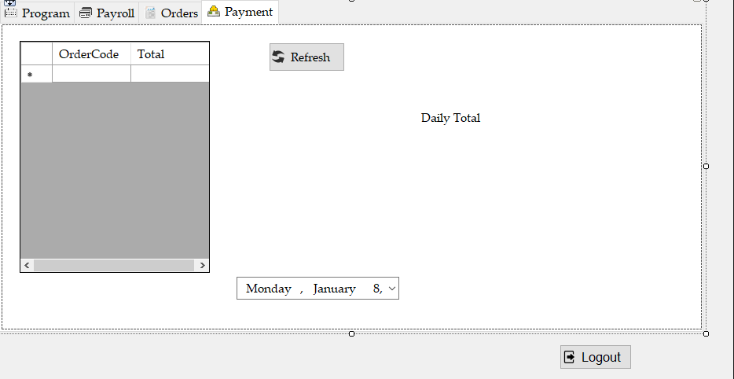

Σ αυτή την εικόνα βλέπουμε μέρος του UI του Admin. Πιο συγκεκριμένα, ο διαχειριστής επιβλέπει το συνολικό ποσό της κάθε παραγγελίας και το σύνολο των παραγγελιών της ημέρας εμφανίζεται στο Daily Total.

**Τεχνική Παρουσίαση συστήματος**

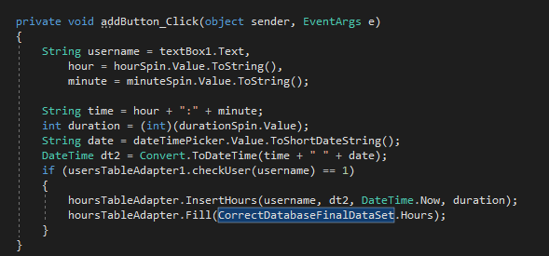

Σ’ αυτή την μέθοδο βλέπουμε τον τρόπο με τον οποίον όταν πατάμε το κουμπί Button Add εισέρχονται μέσα στο GridView τα στοιχεία που πληκτρολογήσαμε. Στην μεταβλητή username αποθηκεύεται το περιεχόμενο του TextBox του username που πληκτρολογήσαμε.

Επίσης, έχουμε δημιουργήσει 2 NumericUpDown και στην μεταβλητή time ενώνεται η ώρα με τα λεπτά.

Μέσα στην if, μέσα από ένα TableAdapter που φτιάξαμε στον πίνακα Users και με μία μέθοδο η οποία αφού ελέγξει αν το username είναι κατηγορίας διαχειριστή, εισάγει τα παραπάνω στοιχεία στην βάση δεδομένων.

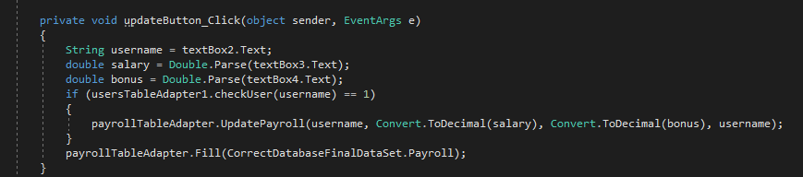

Εδώ βλέπουμε την μέθοδο με την οποία ενημερώνονται τα πεδία στο Payroll(Μισθοδοσία).

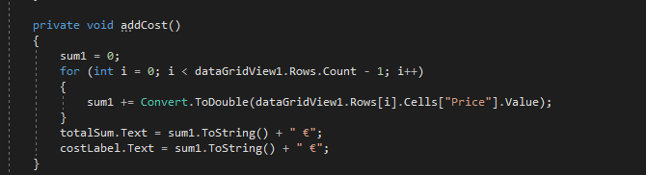

Μ’ αυτή την μέθοδο προσθέτουμε όλες τις τιμές οι οποίες εμφανίζονται στο πεδίο Price του DataGridView1 και εμφανίζουμε το τελικό ποσό στα 2 Texts.

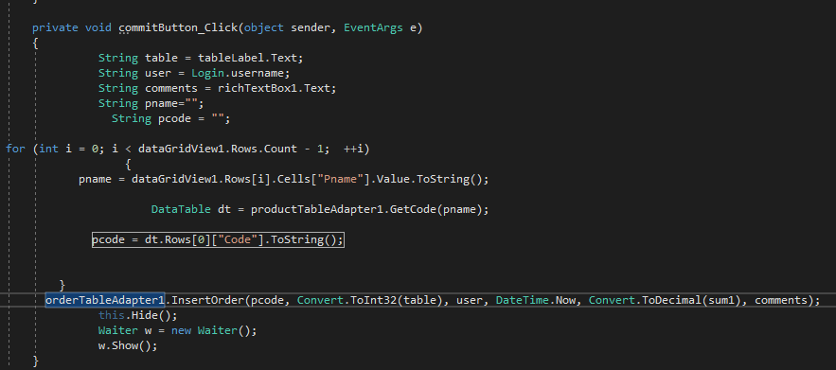

Σε αυτό το σημείο του κώδικα γίνεται η υλοποίηση του Commit το οποίο ουσιαστικά δημιουργεί την παραγγελία και την προσθέτει στο DataGridView που βρίσκεται στο Orders.

**Οδηγίες Εγκατάστασης**

1. Άνοιξε το RestManag-master
2. Άνοιξε τον φάκελο WindowsFormApp1
3. Μετά πήγαινε στο bin 🡪 Debug
4. Εκτέλεσε το αρχείο WindowsFormApp1.exe C:\Users\user\AppData\Local\Microsoft\Windows\INetCache\Content.Word\rest.png